MINUTA DE TRABAJO DE COMISIÓN EDILICIA DE PRENSA Y DIFUSION DEL

H. AYUNTAMIENTO CONSTITUCIONAL DE SAN JUAN DE LOS LAGOS, JALISCO.

En la ciudad de San Juan de los Lagos, Jalisco. Siendo las 12:00 horas del día 10 de Diciembre del 2015 dos mil quince, reunidos en Sala de Cabildo Municipal, de este Ayuntamiento de San Juan de los Lagos, Jalisco, ubicada en la planta alta de Presidencia Municipa l,en la calle Simón Hernández número 1(uno), colonia centro de ésta ciudad, en mi carácte r de pres idente de la Comisión Edilicia de PRE NSA Y DIFUSION , en los términos de los artículo 49 fracción 11 y IV de la Ley de Gobierno y Administración Pública Municipal del Estado de Jalisco donde se les pide, asistir puntualmente y perma nece r en las sesiones del Ayu ntamiento y a las reuniones de las Com isiones Edilicias de las que forme parte, e informar al Ayuntam iento y a la Sociedad de sus act ividades, a través de la form a y mecanismo s que estab lezcan los ordenam ientos municipa les y, con el objeto de revisar la correspondencia de la presente comisión desarro llándose bajo lo siguiente:

ORDEN DEL DÍA .

l. Lista de asistencias y declaratoria del Quórum Legal.

11. Aprobación del Orden del Día.

111. Revisión de Correspondenc ia.

IV . As untos Generales.

DESAHOGO.

l. LISTA DE ASISTENCIAS Y DECLARATORIA DEL QUÓRUM LEGAL

En uso de la voz el REGIDOR MTRA . MARCELA BECERRA V ILLA, en su carácter de presidente de la Comisión Edilicia de PRENSA Y DIFUSION proced ió a pasar lista de as istencia a los miembros de estas Comis ión, haciéndose constar la asistencia de los siguiente s integrantes de la Comisión Edilicia de PRENSA Y DIFUSION,

PRESIDENTE : MTRA . MARCHA BECERRA V ILLA

DIRECTOR DE COMUNICAC IÓN SOCIAL: C. OSWALDO PAD ILLA PADILLA

JEFE DE DISEÑO : LIC. EDGARDO ALFREDO SA INEZ PADILLA AUXILIAR: C. JAIME BARAJAS MACIAS
Todos prese ntes en la Comis ión Edilicia de PR ENSA Y DIFUSION ,

De co nformidad en lo establecido en el Reglamento Inter ior del Municipio de San

Juan de los Lagos, Jalisco,se declara que existe quó rum legal para sesionar.

11. APROBACIÓN DEL ORDEN DEL DÍA.

En el Desahogo del Segundo Punto del Orden del día . En uso de la voz Del Regidor MTRA . MARCELA BECERRA V ILLA en su carácter de Presidente de la Comisión Edilicia De PRENSA Y DIFUSION, pone a su consideración para aprobación del El Orden del día propuesto, por lo que en votación económica se les pregunta a los integrantes de la Comisión Edilicia de PRENSA Y DIFUSION , si están de acuerdo con la aprobación sírvanse levantando la mano.

DIRECTOR DE COMUNICACIÓN SOCIAL : C. OSWALDO PA DILLA PADILLA JEFE DE DISEÑO: LIC. EDGARDO ALFREDO SAINEZ PADILLA

AUXILIAR : C. JAIME BARAJAS MACIAS PRESIDENTE: MTRA. MARCELA BECERRA VILLA
SE APRUEBA Por unanimidad los presentes.

111. REVISIÓN DE CORRESPONDENCIA.

En el Desa hogo del Terce r Punto del Orden del día . En uso de la voz Del Regidor MTRA. MARCELA BECERRA V ILLA, pregunta por los integrantes de la Comisión Edilicia de PRENSA Y DIFUSION informa el objetivo de la reuniones con la finalidad de infamar que:

l. Se adquirió una camara fotograf ica canon modelo TSI, para que se utilice

como herramienta de trabajo .

11. Se acordó publicar en los diferetes medios de comunicación los

desc uentos en los pagos de agua potable e impuesto predial

111. Tambien se trató el tema de publicar el pago de las licencias municipale s, donde se da a conocer que los primeros tres meses no causan multas ni recargos.

IV. ASUNTOS GENERALES.

En uso de la voz Del Regidor MTRA. MARCELA BECERRA VILLA, en su carácter de Presidente de la Comisión Edilicia De PRENSA Y DIFUSION, pregunta a los ediles o directores presentes si existe algún tema que tratar dentro de asuntos genera les.

H.AYuNTAMIENTO CoNSTITUC iONAL
' . 1 1

No existiendo ningún tema a tratar se da por clausura la reunión de trabajo siendo

las 1: 30 horas del día 10 de Diciembre 2015

Se agradece la participación de los presentes.

ATE NTAM ENTE.

COMISION EDILICIA DE PRENSA Y DIFUSION

SAN JUAN DE LOS LAGOS,JALISCO, 10 DE DICIEMBRE DEL AÑO 2015.

REGIDOR. MTRA. MARCHA BECERRA V ILLA
PRESIDENTE DE LA COMIS ION EDILICIA DE PRENSA Y DIFUSION

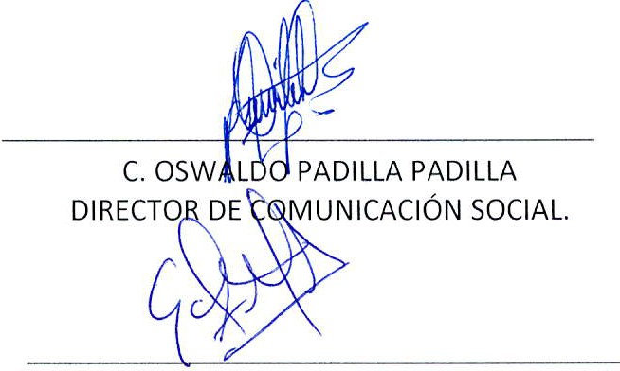

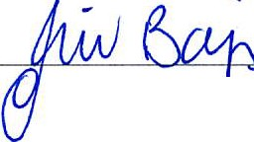LIC. EDGARDO ALFREDO SA INEZ PADILLA JEFE DE DISEÑO.

C. JAIME BARAJAS MACIAS. AUXILIAR.

